

**MATERIA:**

Realidad Nacional y Geopolítica

**PROFESOR:**

Telmo Wilfrido

**ESTUDIANTE:**

Páez Bolaños Freddy Jaír

**TEMA:**

Teorías Geopolíticas de la Posmodernidad

**PERÍODO ACADÉMICO:**

Noviembre 2020 – Abril 2021

**NRC:**

5117

**Teorías Geopolíticas Posmodernas**

La geopolítica es un método de estudio de la política exterior para comprender, explicar y predecir el comportamiento político internacional a través de variables geográficas. Estos factores geográficos no solo son importantes para el prisma militar, sino también para el económico y el cultural. No se puede explicar la importancia geoestratégica de, por ejemplo, Europa Oriental u Oriente Medio, sin conocer cuál es la visión geopolítica del mundo que adoptan los estados, y como dicha visión es clave para el devenir de sus actuaciones a nivel regional, pero también global. Por ello, es conveniente que en este artículo arroje un poco de luz sobre algunas de las teorías que han influido e influyen en las actuaciones de los países más poderosos desde el siglo XIX.

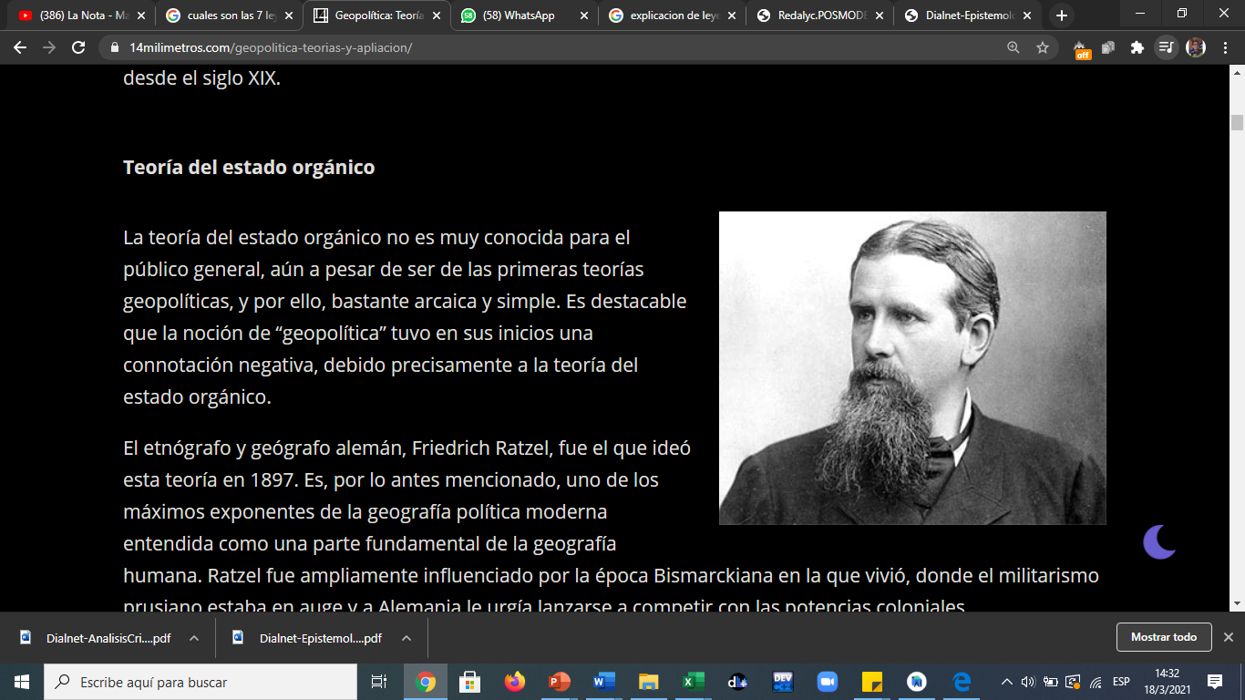**Teoría del estado orgánico**

La teoría del estado orgánico no es muy conocida para el público general, aún a pesar de ser de las primeras teorías geopolíticas, y por ello, bastante arcaica y simple. Es destacable que la noción de “geopolítica” tuvo en sus inicios una connotación negativa, debido precisamente a la teoría del estado orgánico. El trabajo de Ratzel tuvo gran influencia en uno de sus alumnos, el politólogo sueco Rudolf Kjellen, el primero (1899) en acuñar el término “Geopolitica”. Estos dos teóricos, junto con Humboldt y Carl Ritter, sentaron las bases para la Geopolitik alemana que se desarrollaría tras la unificación bajo el mandato de Bismarck. A su vez la Geopolitik sería ampliamente expuesta por Karl Haushofer, una de las personalidades que más influenció el expansionismo alemán durante la Segunda Guerra Mundial.

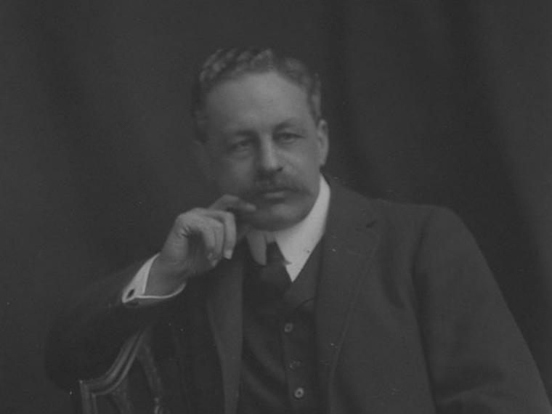**Teoría del Heartland**

Dentro de la óptica de principios del siglo XX, el historiador, político y geógrafo británico Halford Mackinder propuso en 1904, en su conferencia “El Pivote geográfico de la historia”, la idea de que el poder se determina a través de un medio geográfico. Mackinder desarrolló su teoría cuando el Imperio Ruso estaba en su mayor apogeo territorial. Mientras, el Reino Unido se erigía como la mayor potencia marítima. Su teoría estuvo fuertemente influenciada por esta circunstancia.

Mackinder afirmaba que las grandes invasiones de pueblos como los hunos o los mongoles provenían de Asia Central, desde allí se expandieron y llegaron hasta India, Persia o Europa, sin olvidar también el este de Asia, primordialmente China. Asia Central era la tierra de poder, el corazón, el “Heartland”. A su vez, el Heartland está rodeado por el Creciente interior y quien busque controlar la Isla Mundial, se expandirá hacia este creciente interior. Al controlar toda esa vasta área rica en recursos, nadie podría hacer frente a la potencia terrestre del Heartland.

Mackinder hizo una serie de modificaciones en 1919 a su teoría, en la cual incluyó a toda Europa Oriental y sostuvo que:

“Quien controle Europa Oriental, controlará el Heartland, y quien controle el Heartland, controlará la Isla Mundial, y por ello, el mundo.”

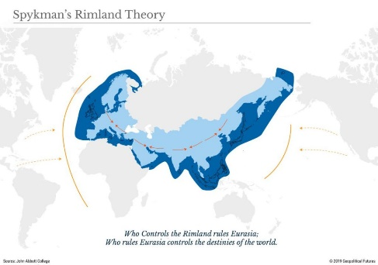**Teoría del Rimland**

La teoría de Mackinder, aunque tuviese sentido en el mundo de principios del siglo XIX, no ha envejecido muy bien durante la etapa posterior a la Segunda Guerra Mundial. En 1942, el estadounidense Nicholas Spykman creó la teoría del Rimland, que rivaliza con la de Mackinder. El Rimland está compuesto por gran parte de lo que Mackinder denominó creciente interior. El Rimland, por ello, es la franja exterior de Eurasia que rodea al Heartland.

Spykman influenció en gran medida la política exterior estadounidense durante la Guerra Fría. Sus escritos han sido clave para grandes personalidades estadounidenses de la Guerra Fría como Henry Kissinger, John Dulles o Zbignew Brzezinski. Spykman difiere de Mackinder y de hecho bebe de los tres más recientes conflictos a gran escala que vivió el continente Europeo, como las Guerras Napoleónicas y las dos guerras mundiales.

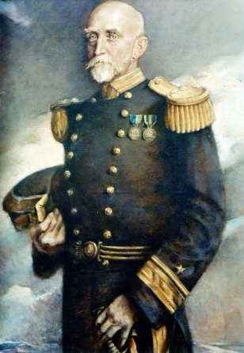**Teoría del Poder Marítimo de Mahan**

El desarrollo del pensamiento de Mahan junto con sus obras, suceden a la par que el surgimiento de la noción de geopolítica. Su obra más importante, sea quizás: The Influence of Sea Power Upon History (1660-1783). Mahan habla en clave geopolítica sin mencionar a la misma, al igual que los teóricos alemanes de su época, el conflicto es visto como un “progreso”, es un mero movimiento de corte político. En un tono parecido al de Mackinder (la dinámica de la historia mundial se determina por la pugna entre un poder naval y uno terrestre), Mahan considera que el poder naval prevalece sobre el terrestre y que es clave para vencer en cualquier conflicto, la historia lo prueba. Desde una visión reduccionista: la poderosa Persia (poder terrestre) vio cómo su invasión de Grecia empezaba a truncarse a raíz de la derrota de Salamina a manos de la armada de las ciudades estado griegas (poder naval). La potencia terrestre que era Roma, tuvo que primero quebrar en el mar al poder marítimo cartaginés para luego vencerles en dos guerras terrestres. Similares ejemplos se pueden encontrar en las dos guerras mundiales, donde partes clave de ambos conflictos se decidieron gracias a la potencia naval, con resultados conocidos por todos.

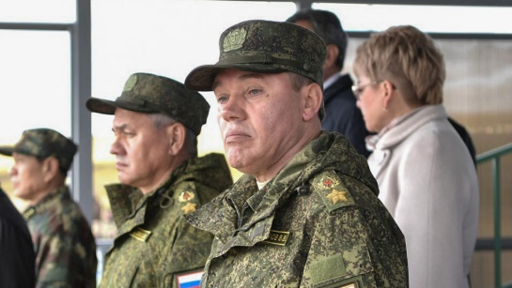**Doctrina Gerasimov**

Esta supuesta doctrina lleva varios años circulando, sobre todo, por medios, Think Tanks o incluso universidades anglosajonas. Recientemente llegó también a España y además en formato académico. La doctrina lleva el nombre de Valery Gerasimov, el Jefe del Estado Mayor de las Fuerzas Armadas de Rusia, y supuestamente consiste en un plan que Gerasimov desarrolló para la Federación Rusa, el cual consistiría en utilizar la guerra híbrida y diferentes estrategias de desinformación e infiltración para perseguir sus intereses geopolíticos y disminuir el poder de la UE o EE.UU.

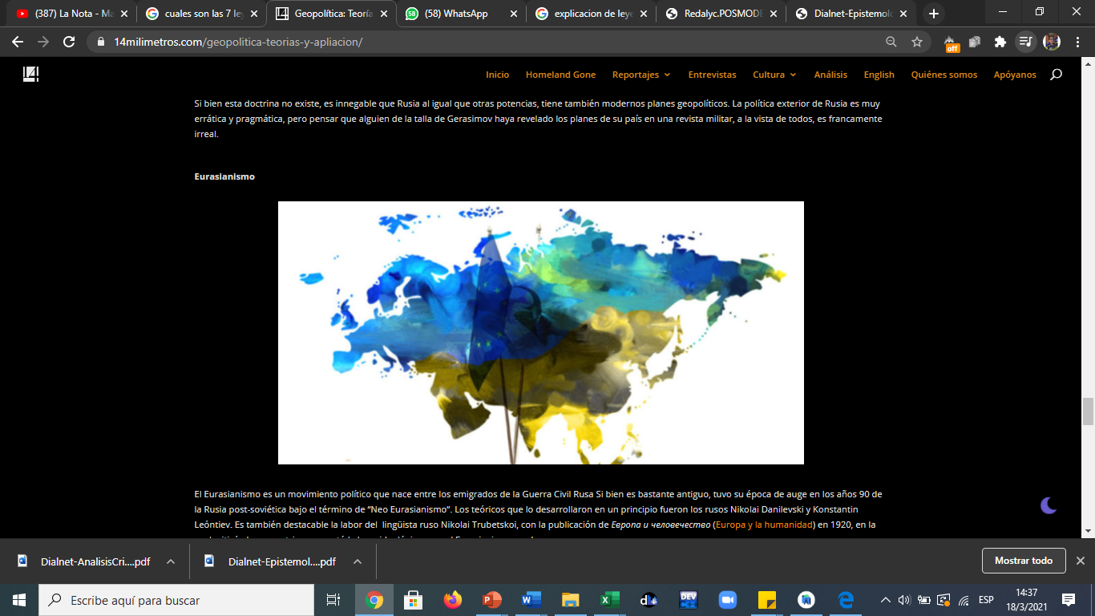**Eurasianismo**

El Eurasianismo es un movimiento político que nace entre los emigrados de la Guerra Civil Rusa Si bien es bastante antiguo, tuvo su época de auge en los años 90 de la Rusia post-soviética bajo el término de “Neo Eurasianismo”. Los teóricos que lo desarrollaron en un principio fueron los rusos Nikolai Danilevski y Konstantin Leóntiev. Es también destacable la labor del lingüista ruso Nikolai Trubetskoi, con la publicación de Европа и человечество (Europa y la humanidad) en 1920, en la cual criticó el eurocentrismo y sentó la base ideológica para el Eurasianismo moderno. El Eurasianismo consiste en una reacción a la Revolución de Octubre, la cual se considera una consecuencia de la rápida e ineficiente modernización de Rusia. El Euroasianismo busca establecer una autoridad separada de Europa y llama reflexionar y reconfigurar el papel de Rusia haciendo especial referencia la influencia asiática en la historia y cultura del país, así como en la religión cristiana ortodoxa como elemento diferenciador.

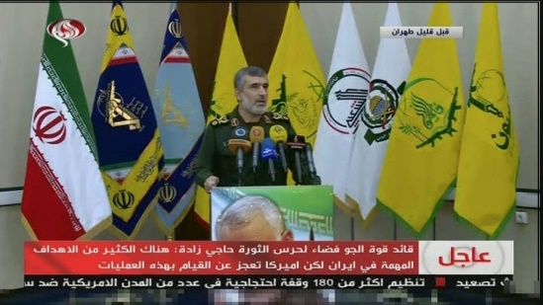**El Eje de Resistencia**

Esta alianza político-ideológica, ha influenciado gran parte de la geopolítica reciente en Oriente Medio durante los últimos años, por ello merece ser nombrada. La primera vez que apareció el término fue en el periódico libio Al-Zahf Al-Akhdar. Fue una respuesta al llamado “eje del mal” que por aquel entonces empleaban los EE.UU de George W. Bush para referirse al Iraq de Sadam, Irán y a Corea del Norte. A raíz de la invasión estadounidense de Irak, en 2003, este término y su concepción empezaron a ser desarrollados en Irán, el cual apoyaba a diferentes grupos chií iraquíes. Esta idea de resistencia conjunta cuajó también en Siria, país donde ha habido gran cantidad de refugiados palestinos y desde donde se ha apoyado a Hezbolá en su defensa del Líbano ante las invasiones israelíes.

**RECOMENDACIONES:**

* Las teorías geopolíticas cumplen un papel muy importante en la sociedad actual, ya que muchos de ellos nos dicen como se debería mantener y cómo debería trabajar un país en algunos casos estas teorías hacen más alusión al territorio o espacio geográfico ya que varios países han pasado por diversos problemas en cuanto al espacio geográfico.

**CONCLUSIÓN:**

* Las teorías geopolíticas son muy importantes y todos los dirigentes de cada país deben conocerlos para ponerlos en práctica ya que cada uno de ellos cumple con un papel muy importante para el desarrollo de su país, es decir mejora varios aspectos de la sociedad, haciendo que se convierta en un país con aspectos o términos que lo harían más sostenible, es por eso que son de suma importancia y todos de vemos conocerlos a conciencia para poder aplicarlos en caso de ser necesarias.

**NETGRAFÍA:**

* Tosonev, Boyan (2020). “Geopolítica: Teorías y aplicación”. Recuperado de: <https://14milimetros.com/geopolitica-teorias-y-apliacion/>